第六单元 遗传的分子基础
学案26 DNA分子的结构、复制及基因是有遗传效应的DNA片段
考纲要求
DNA分子结构的主要特点(Ⅱ)。
2.基因的概念(Ⅱ)。
3.DNA分子的复制(Ⅱ)。
复习要求
1.DNA分子的结构特点、复制及相关计算
2．基因与DNA、染色体、遗传信息、脱氧核苷酸之间的关系
3．DNA分子多样性和特异性
4．遗传信息的转录和翻译过程及相关计算
5．中心法则的内容及相关内容的区别、联系和应用
6．基因与蛋白质及性状的关系
基础自查
一、DNA分子的结构
（一）DNA分子的化学组成
1.基本组成元素： 。
2..基本组成物质： 。
3.基本组成单位： 。
4.DNA分子结构： 。
（二）DNA分子的空间结构
1.DNA分子的双螺旋结构的发现者： 。
2.DNA分子双螺旋结构的主要特点

3.DNA结构特点： 。
(三)碱基互补配对原则
。
思考 DNA分子的结构可用“五、四、三、二、一”五个数字加以概括，这些数字的含义分别是什么呢？

二、DNA分子的复制
（一）DNA分子复制的推测与实验证据
1.推测
（1）半保留复制。
（2）全保留复制。
DNA半保留复制的实验证据
（1）实验方法： 。
（2）实验原理： 。
（3）实验过程：

（4）实验结果： 。
（5）实验结论： 。
（二）DNA分子复制的过程
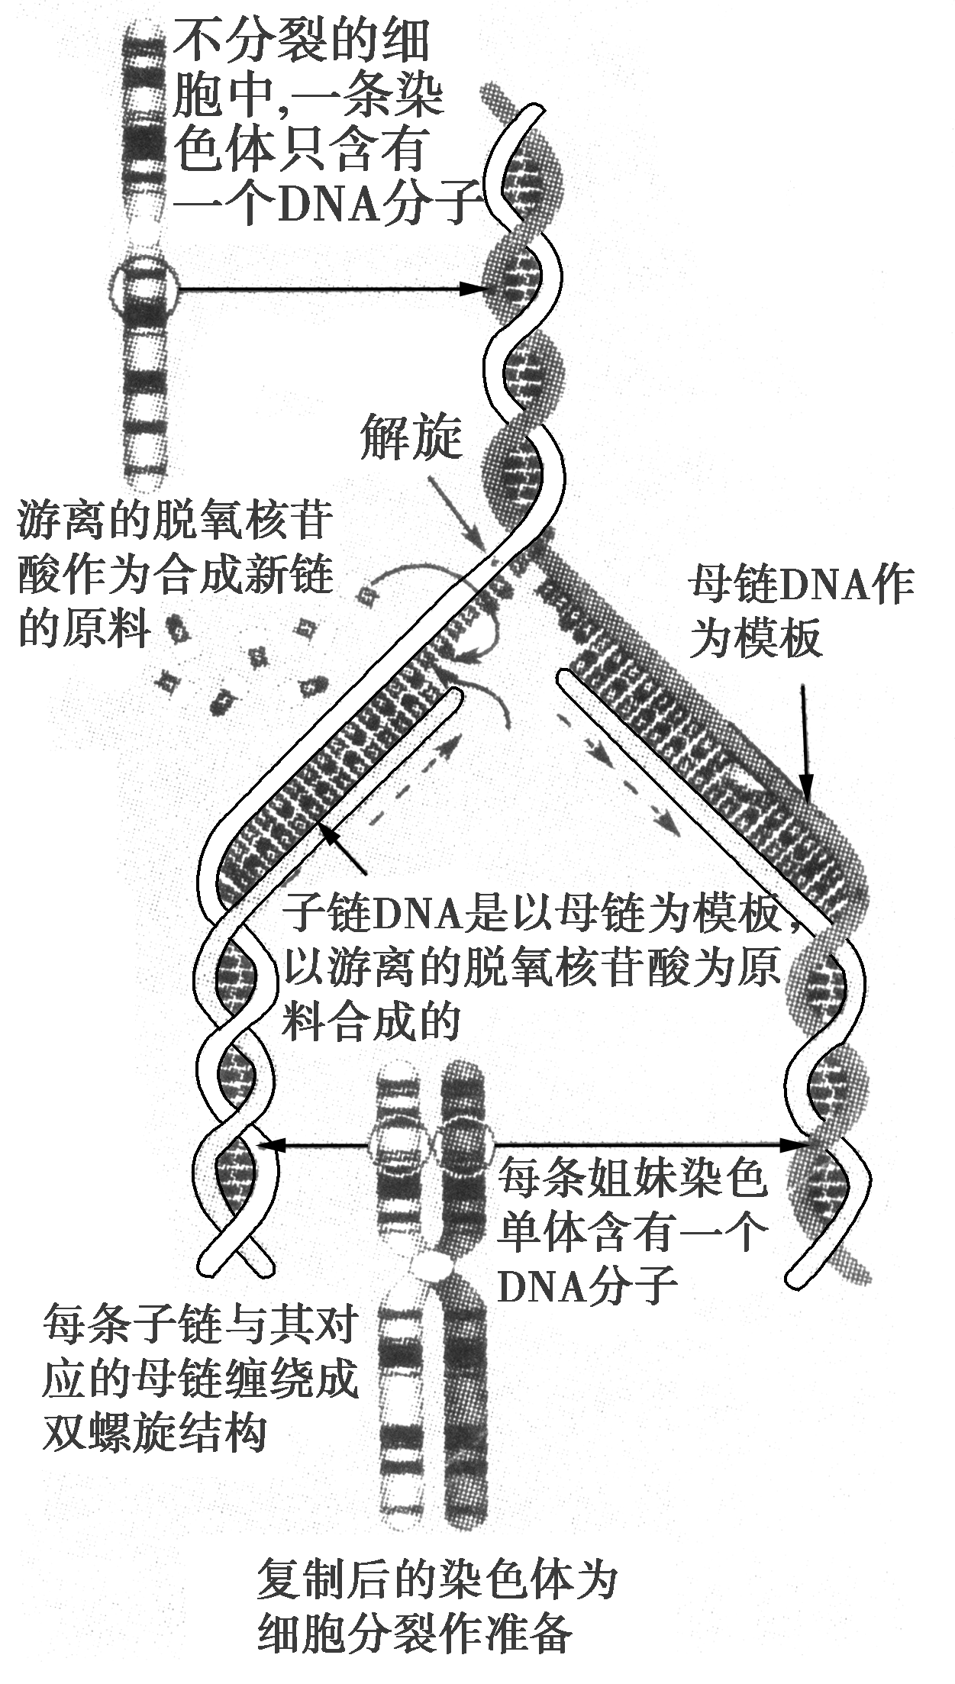
复制的时间： 。
复制的场所： 复制的条件：
。
复制的结果： 。
复制的特点： 。
复制的意义： 。
精确复制的原因： 。
三、基因是有遗传效应的DNA片段
1．基因与DNA的关系

2．遗传信息与DNA关系

3．DNA分子特性

课堂深化探究
一． DNA分子的结构及相关计算
（一）分析下列DNA分子的构成过程，探讨下列问题：
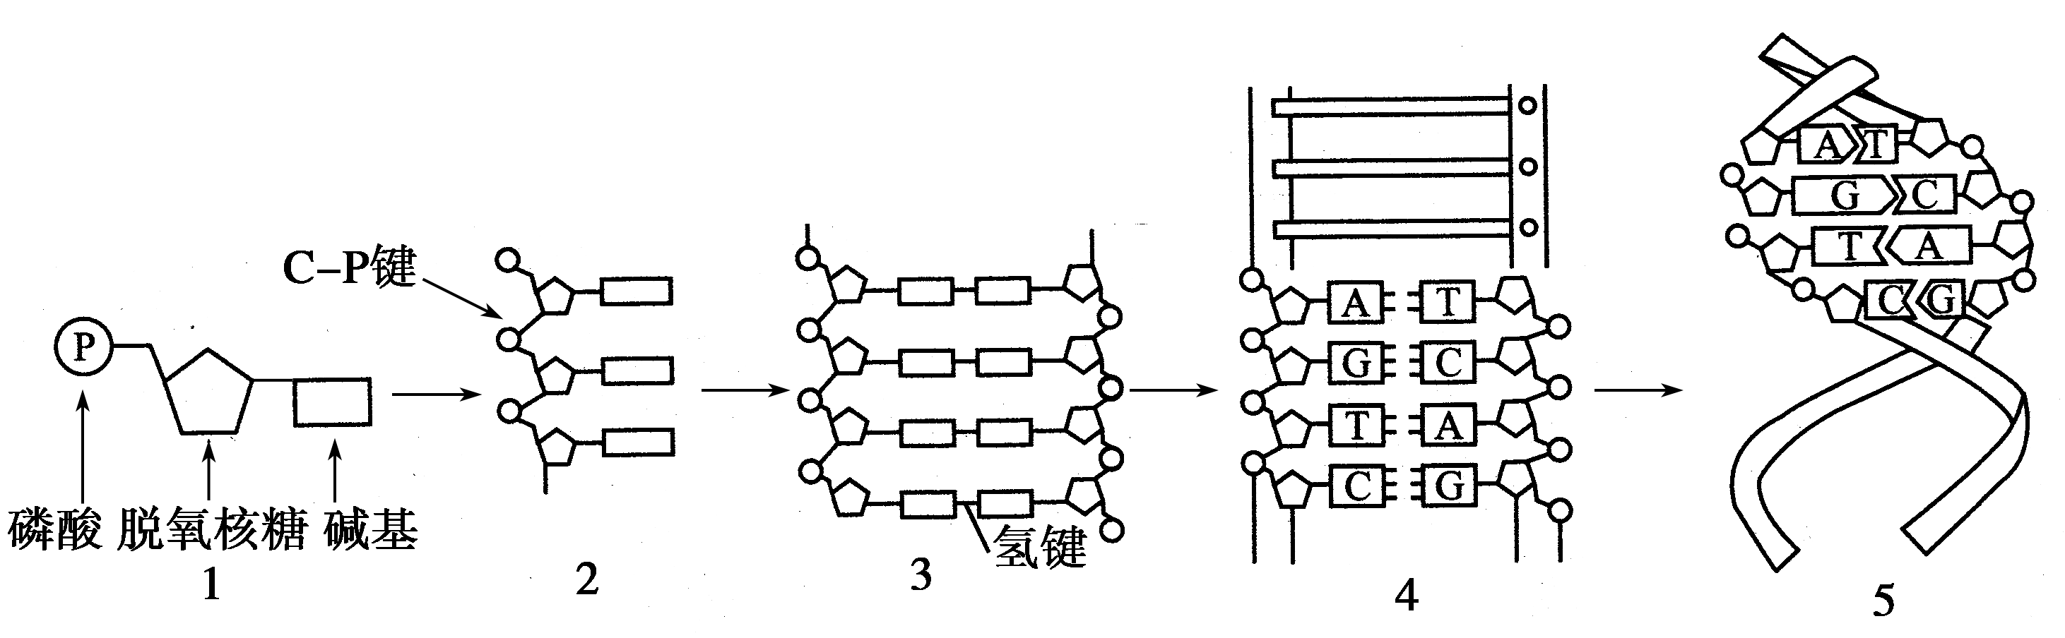
1、 分析一条链和两条链中相邻核苷酸、碱基的连接

2、多数磷酸连几个核苷酸？多数核苷酸连几个磷酸？每一片段中有几个游离磷酸基团？

一条链中两相邻核苷酸之间的化学键叫什么？哪些酶对此起作用？对氢键起作用的酶呢？

4、 DNA一般为双链，某些病毒的为单链 ;RNA 一般为单链，某些病毒的为双链，如何确定某核酸为哪一种类型？

（二）．碱基互补配对原则及相关计算
DNA碱基互补配对原则及其推论： 碱基互补配对原则是指在DNA分子形成碱基对时，A一定与T配对，G一定与C配对的一一对应关系。
规律一：一个双链DNA分子中，A＝T、C＝G，则A＋G＝C＋T，即

规律二：在双链DNA分子中，互补的两碱基之和(如A＋T或C＋G)占全部碱基的比值等于

规律三：在DNA双链中一条单链的的值与另一条互补单链的的值 关系。

在整个DNA分子中该比值 。
规律四：DNA双链中，一条单链的的值，与另一条互补链的的值是 ，也与整个DNA分子中的的值 。
综合规律三四可简记为“ ”。
规律五：不同生物的DNA分子中互补配对的碱基之和的比值不同，即(A＋T)/(C＋G)的值不同。该比值体现了不同生物DNA分子的特异性。
规律六：若＝b%，则＝
规律七：若已知A占双链的比例＝c%，则A1/单链的比例无法确定，但最大值可求出为 ，最小值为 。
3．DNA分子特性
(1)稳定性：
(2)多样性：
特别提醒 若某DNA分子中有n个碱基对，则排列顺序有4n种，其中n代表碱基对数。
(3)特异性： 。
4．基因与脱氧核苷酸、DNA和染色体之间的关系
关 系 | 内 容
基因与脱
氧核苷酸
基因
与DNA
基因与
染色体
图 示 | 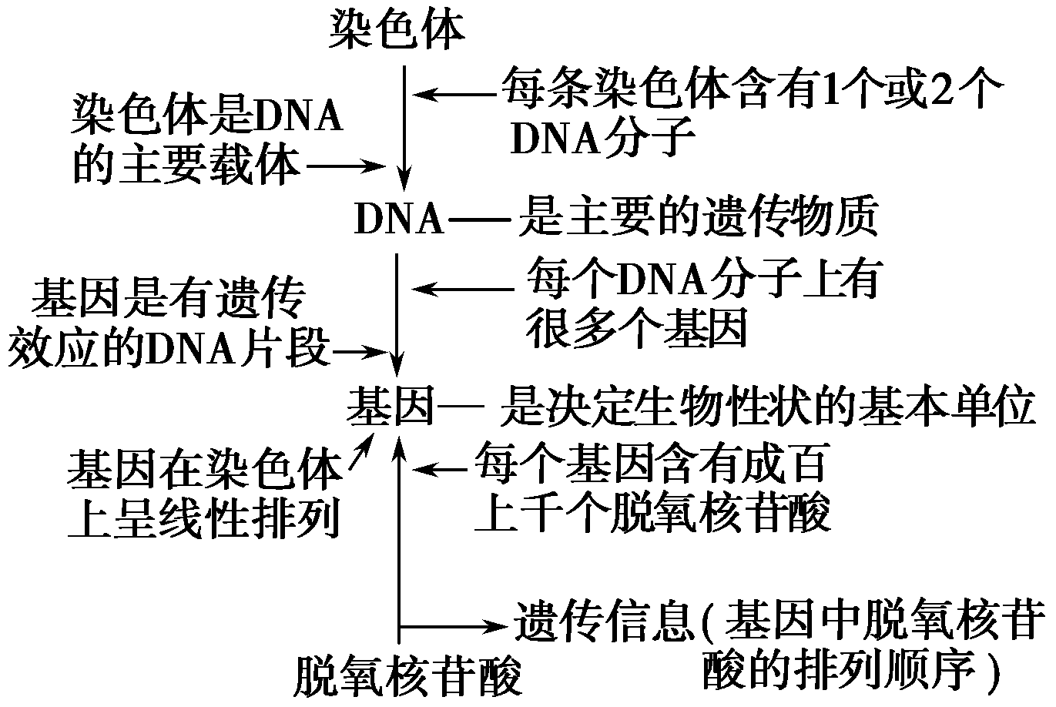
特别提醒
①对于真核细胞来说，染色体是基因的主要载体；线粒体和叶绿体也是基因的载体。
②对于原核细胞来说，拟核中的DNA分子或者质粒DNA均是裸露的，没有与蛋白质一起构成染色体。
方法技巧 单双链转化公式的推导：本题的直接应用
(1)公式推导(结合下图)：
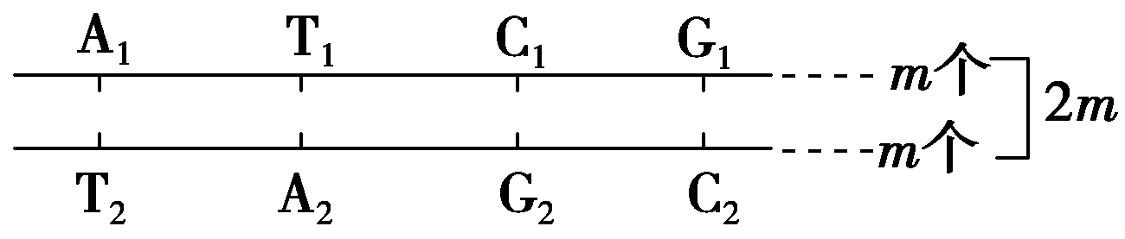
由图知：A1＋T1＋C1＋G1＝m A2＋T2＋G2＋C2＝m，整个双链DNA上的碱基总数为2m。
∵A1＝T2、T1＝A2
则A1＋T1＝A2＋T2，A＋T＝(A1＋T1)＋(A2＋T2)，
比值：＝＝
↑ ↑ ↑
单链1的比值 单链2的比值 双链DNA的比值
简记为“配对的两碱基之和在单、双链中所占比例相等”。
二．DNA复制的研究方法、过程和条件
1．研究DNA复制的常用方法

2．观察DNA复制的过程，回答下列问题：
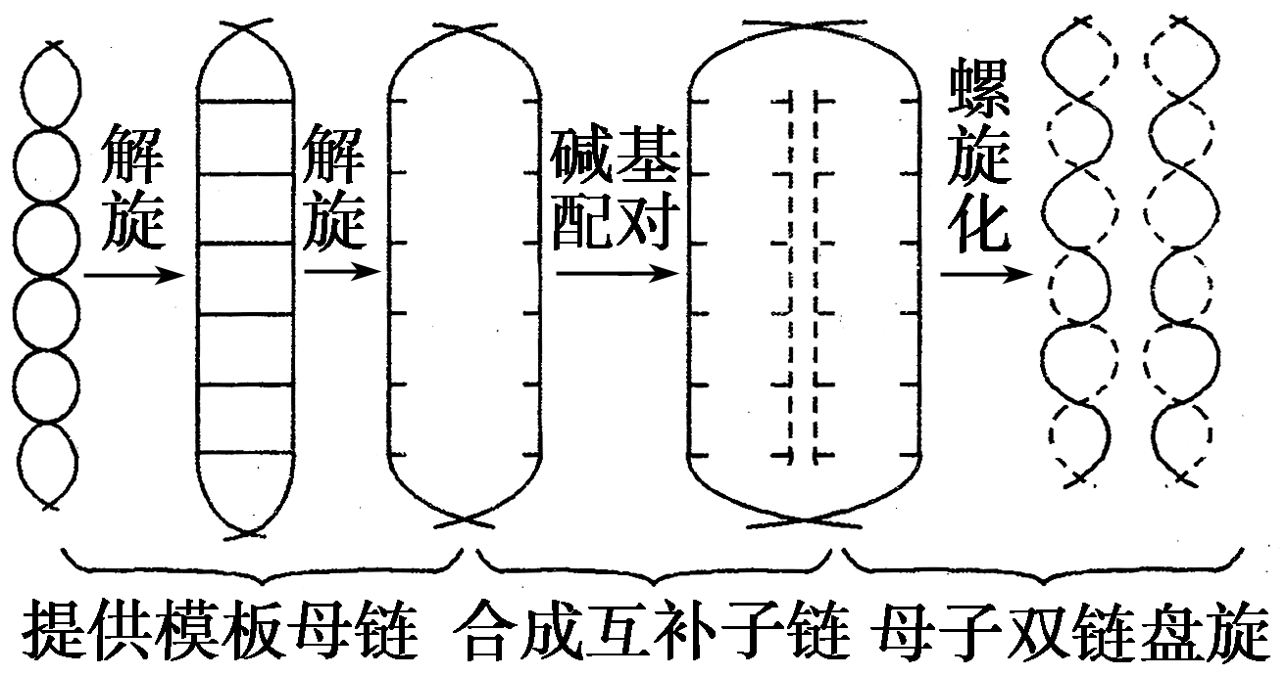
附：标准图：
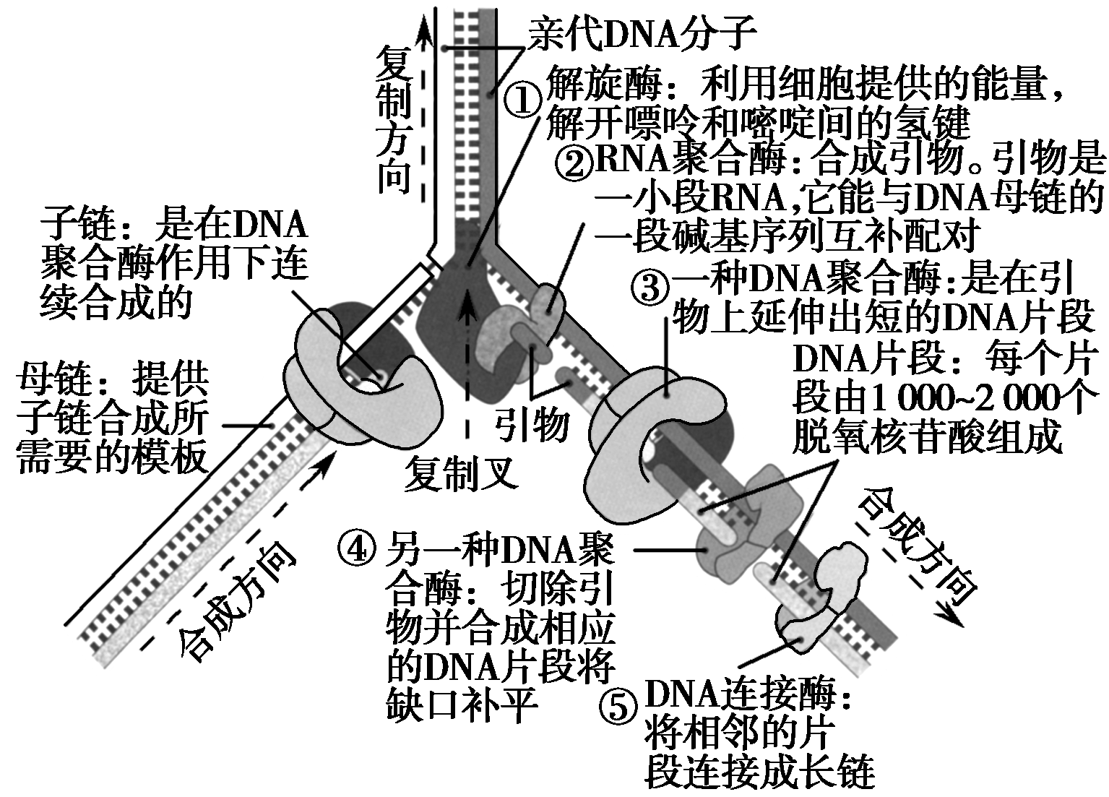

【要点阐释】
DNA复制的场所
DNA复制的条件 | 模板
DNA复制的条件 | 原料
DNA复制的条件 | 能量
DNA复制的条件 | 酶
DNA复制的特点
DNA复制的意义
特别提醒 ①子代DNA分子中模板链与另一DNA分子中新合成的子链碱基序列完全相同。
②影响细胞呼吸(ATP供给)的所有因素都可能影响DNA复制。
③体外也可进行，即PCR扩增技术，除满足上述条件外，还应注意温度、pH的控制及引物的加入。
3．DNA复制过程中的数量关系
由于DNA分子的复制是一种半保留复制方式，一个DNA分子连续进行n次复制，可形成
个子代DNA，其中只有 个DNA分子含有最初亲代的母链。图解如下：
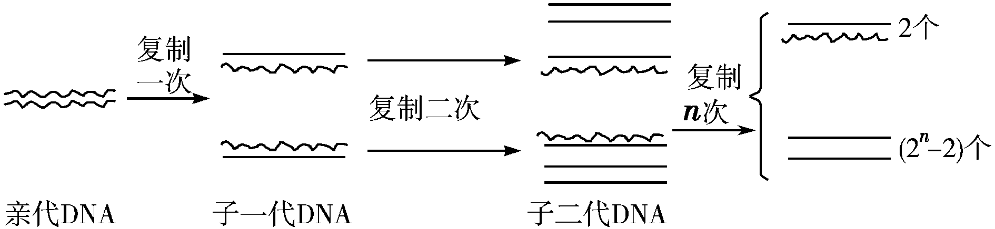
(1)一个DNA不论复制多少次，产生的子代DNA分子中含母链的DNA分子数 ，含母链 。
(2)计算比值：n次复制后，形成的子代DNA分子中，含亲代DNA母链的有 DNA分子，占子代DNA总数的 ；亲代DNA分子母链 ，占子代DNA中脱氧核苷酸链总数的
(3)计算原料用量：复制所需的某脱氧核苷酸数＝ ，其中的a为所求的脱氧核苷酸在原来DNA(即作模板的亲代DNA)分子中的数量，n为复制次数。
4.DNA复制方式的探究
探究DNA复制是半保留复制还是全保留复制，可用同位素标记技术和离心处理技术，根据复制后DNA分子在试管中的位置即可确定复制方式。
实验材料：大肠杆菌。
实验方法：放射性同位素标记技术和离心技术。
实验假设：DNA以半保留的方式复制。
实验过程：(见图)
(1)大肠杆菌在含15N标记的NH4Cl培养基中繁殖几代，使DNA双链充分标记15N。
(2)将含15N的大肠杆菌转移到14N标记的普通培养基中培养。
(3)在不同时刻收集大肠杆菌并提取DNA(间隔的时间为大肠杆菌繁殖一代所需时间)。
(4)将提取的DNA进行离心，记录离心后试管中DNA位置。
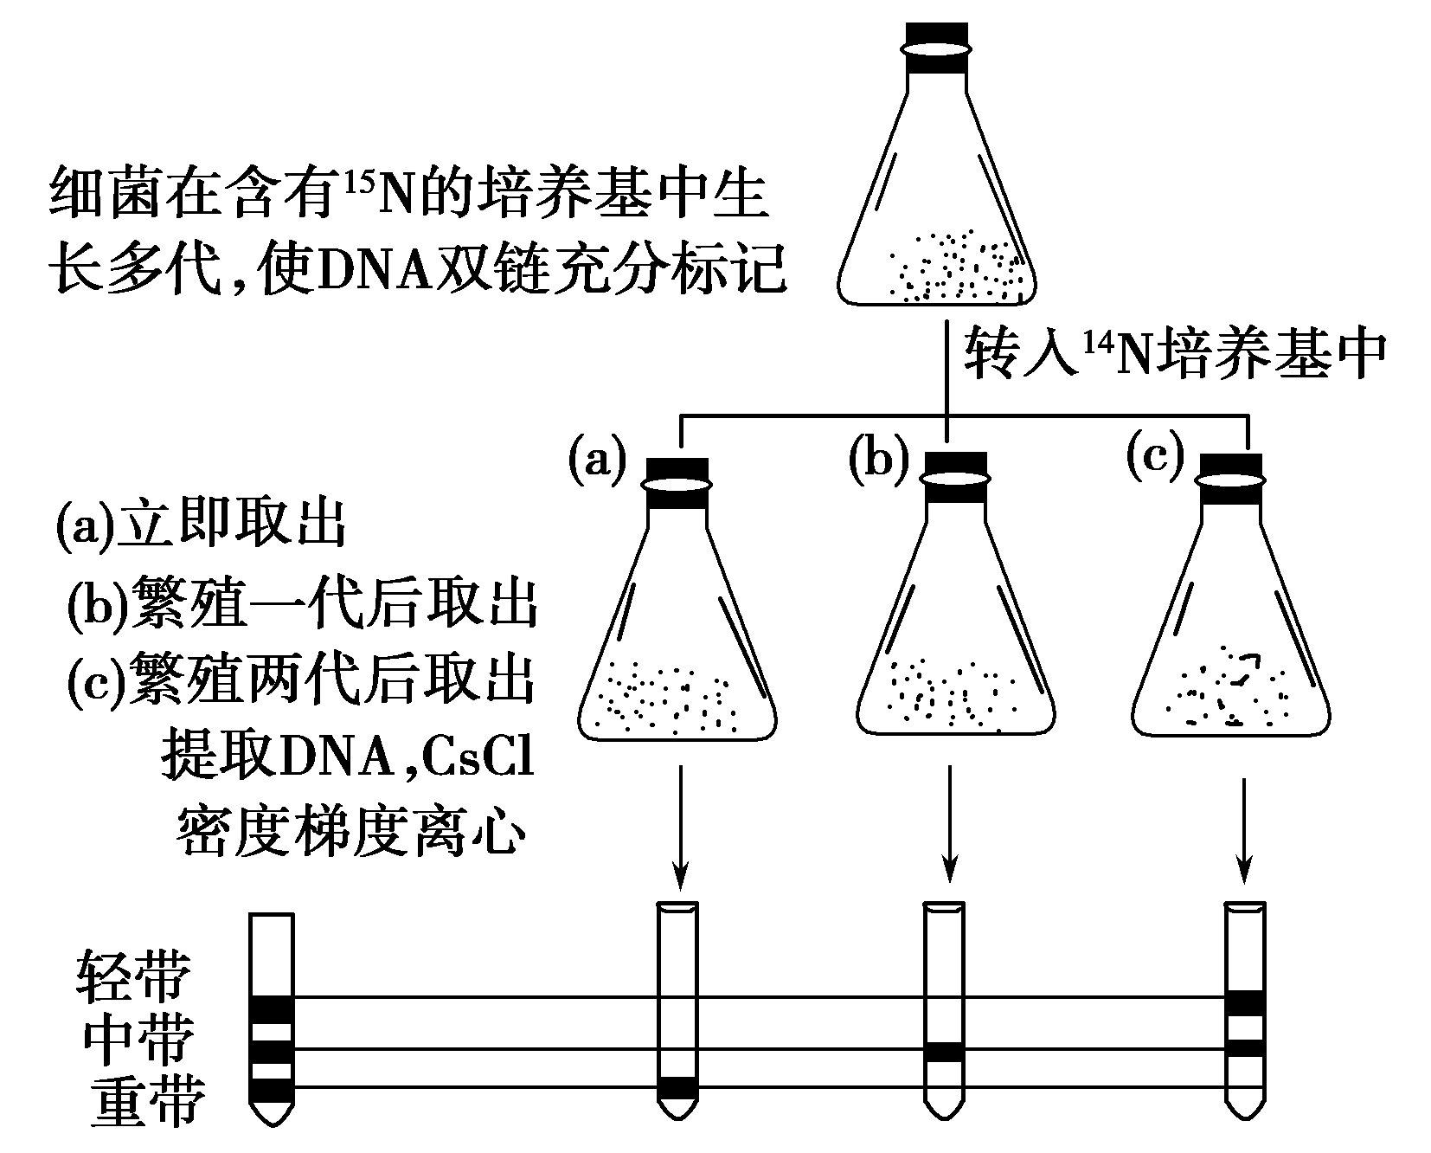
实验预期：

实验结果：与预期的相符。
三． 基因与脱氧核苷酸、DNA和染色体之间的关系
分析基因与其它三者的关系，完成下面关系图：
1．染色体、DNA、基因和脱氧核苷酸的关系
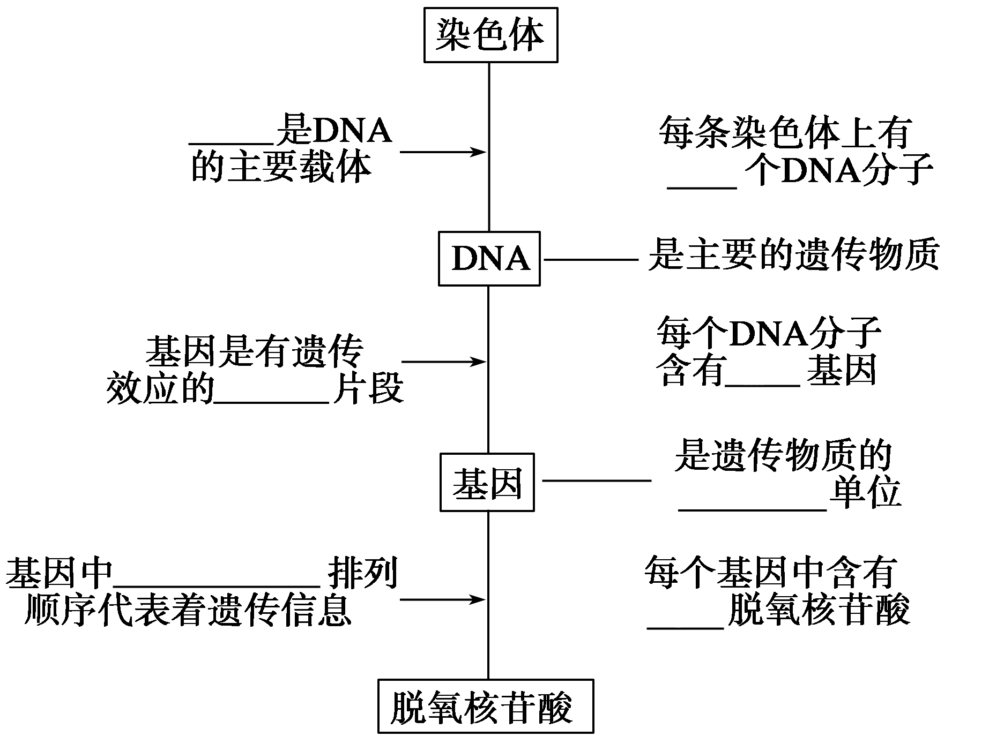
2．基因、染色体、蛋白质、性状的关系

思维拓展
1．在基因、DNA与染色体关系上，明确基因是DNA的一部分，DNA是染色体的组成部分，DNA是重要的遗传物质，全部基因的集合不是所有的DNA，染色体不是遗传物质，只是遗传物质DNA的主要载体。
2．对于原核细胞来说，拟核中的DNA分子或者质粒DNA均是裸露的，没有与蛋白质一起构成染色体。
3．一个DNA分子由n对碱基组成，则碱基排列顺序有4n种，排列遗传信息种类最多有4n种。
对应训练
1.某DNA分子中A＋T占整个DNA分子碱基总数的44%，其中一条链(α)上的G占该链碱基总数的21%，那么，对应的另一条互补链(β)上的G占该链碱基总数的比例是( )
A．35% B．29% C．28% D．21%
2(2012·天津调研)下图为真核细胞DNA复制过程模式图，请根据图示过程，回答问题。
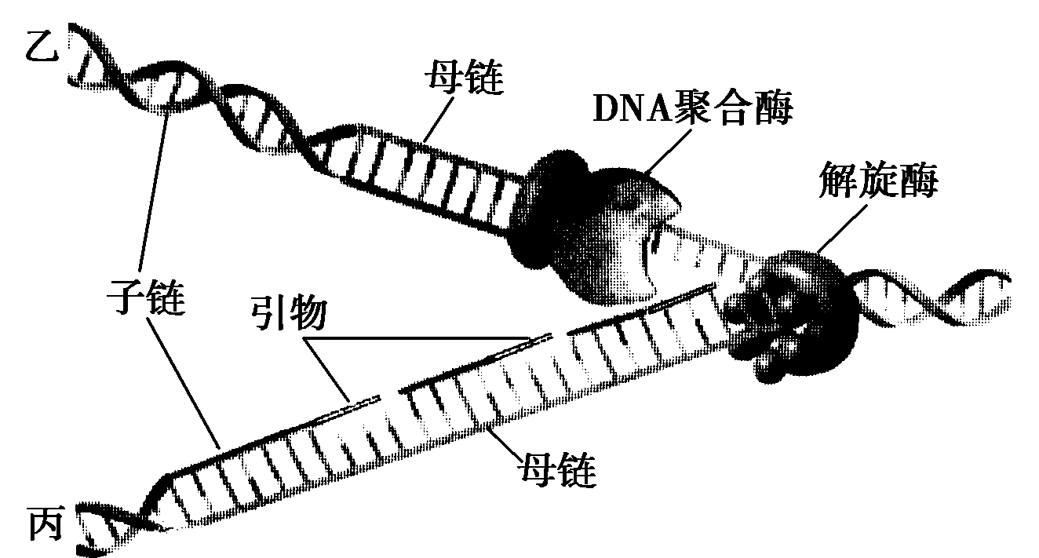
(1)由图示得知，1个DNA分子复制出乙、丙2个DNA分子，其方式是________。
(2)解旋酶能使双链DNA解开，但需要细胞提供________________。除了图中所示酶外，丙DNA分子的合成还需要________酶。
(3)从图中可以看出合成两条子链的方______________________________。
(4)细胞中DNA复制的场所是________；在复制完成后，乙、丙分开的时期为________。
(5)若一个卵原细胞的一条染色体上的β珠蛋白基因在复制时一条脱氧核苷酸链中一个A替换成T，则由该卵原细胞产生的卵细胞携带该突变基因的概率是________。
3从分子水平上对生物体具有多样性或特异性的分析，错误的是( )。
A．碱基对的排列顺序的千变万化，构成了DNA分子基因的多样性
B．碱基对的特定的排列顺序，又构成了每一个DNA分子基因的特异性
C．一个含2 000个碱基的DNA分子，其碱基对可能的排列方式就有41 000种
D．人体内控制β珠蛋白的基因由1 700个碱基对组成，其碱基对可能的排列方式有41 700种
4在一个DNA分子中，腺嘌呤与胸腺嘧啶之和占全部碱基数目的54%，其中一条链中鸟嘌呤、胸腺嘧啶分别占该链碱基总数的22%和28%，则由该链转录的信使RNA中鸟嘌呤占碱基总数的( )。
A．24% B．22% C．26% D．23%
5.某校一个生物活动小组要进行研究性学习，对生物学史上的经典实验进行验证。这个小组借助某大学的实验设备，对有关DNA复制的方式进行探索，有人认为DNA是全保留复制，也有人认为DNA是半保留复制。为了验证这两种假设，这个小组设计了下列实验程序，请完成实验并对结果进行预测。
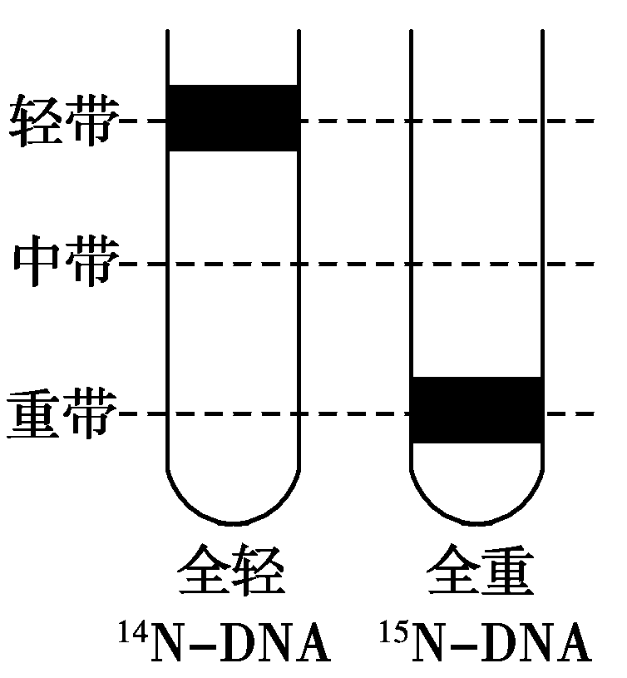
实验步骤：
第一步：在氮源为14N的培养基上生长的大肠杆菌，其DNA分子均为14N—DNA；在氮源为15N 的培养基上生长的大肠杆菌，其DNA分子均为15N—DNA。用某种离心方法分离得到的结果如图所示，其DNA分别分布在轻带和重带上。
第二步：将亲代大肠杆菌(含15N)转移到含14N的培养基上繁殖一代(Ⅰ)，请分析：
如果DNA出现__________________________________，则是全保留复制；
如果DNA出现__________________________________，则是半保留复制；
第三步：为了进一步验证第二步的推测结果，将亲代大肠杆菌(含15N)转移到含14N的培养基上连续繁殖两代(Ⅱ)，请分析：
如果DNA出现__________________________，则是全保留复制；
如果DNA出现__________________________，则是半保留复制。
实验探究
在正常情况下，细胞内完全可以自主合成组成核酸的核糖和脱氧核糖。现在细胞系由于发生基因突变而不能自主合成核糖和脱氧核糖，必须从培养基中摄取。为验证DNA分子复制的原料是脱氧核苷酸，而不是核糖核苷酸，现提供如下实验材料，请你完成实验方案。
(1)实验目的：验证DNA分子复制的原料是脱氧核苷酸，而不是核糖核苷酸。
(2)实验材料：突变细胞系、基本培养基、核糖核苷酸、14C—核糖核苷酸、脱氧核苷酸、14C—脱氧核苷酸、放射性探测显微仪等。
(3)实验原理
DNA主要分布在____________，其基本组成单位是____________；
RNA主要分布在____________，其基本组成单位是____________。
(4)实验步骤
第一步：编号。取基本培养基两个，编号为甲、乙。
第二步：设置对比实验。在培养基甲中加入适量的核糖核苷酸和14C—脱氧核苷酸；在培养基乙中加入等量的_______________________________________________
________________________________________________________________________。
第三步：培养。在甲、乙培养基中分别接种等量的突变细胞系，放到________________培养一段时间，让细胞增殖。
第四步：观察。分别取出培养基甲、乙中的细胞，用放射性探测显微仪探测观察________________________。
(5)预期结果
①培养基甲中___________________________________________________________；
②培养基乙中___________________________________________________________。
(6)实验结论：_______________________________________________________。
(3)细胞核 脱氧核苷酸 细胞质 核糖核苷酸
(4)第二步：14C—核糖核苷酸和脱氧核苷酸
限时训练
题组一 DNA的结构及相关计算
1．下图是DNA结构模式图，据图所作的下列推测不正确的是（ ）
A．限制性内切酶能将a处切断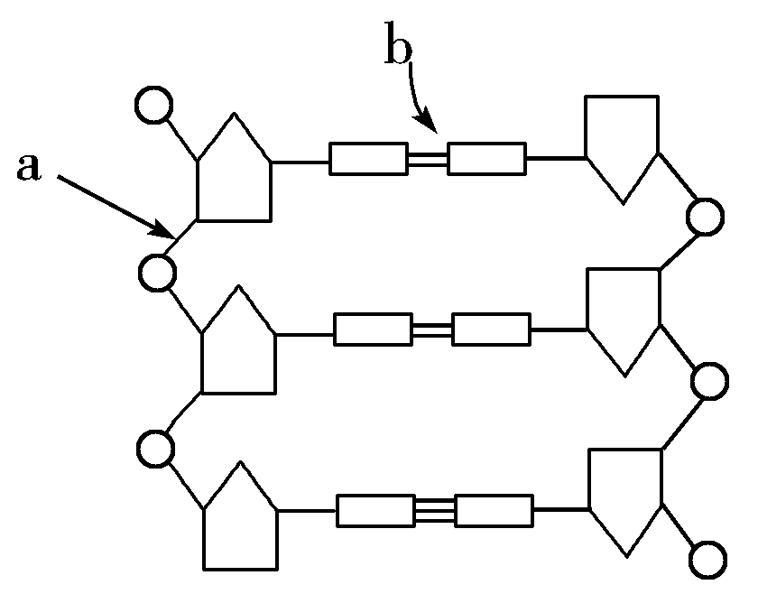
B．DNA连接酶能将a处连接
C．解旋酶能切断b处
D．连接b处的酶为RNA聚合酶
2甲生物核酸的碱基组成为：嘌呤占46%、嘧啶占54%，乙生物遗传物质的碱基比例为：嘌呤占34%、嘧啶占66%，则甲、乙生物可能是（ ）
A．蓝藻、变形虫
B．T2噬菌体、豌豆
C．硝化细菌、绵羊
D．肺炎双球菌、烟草花叶病毒
3．分析一个DNA分子时，发现含有30%的腺嘌呤脱氧核苷酸，因此可知该分子中一条链上鸟嘌呤含量最大值可占此链碱基总数的（ ）
A．20% B．30%
C．40% D．70%
4．一个DNA分子的一条链上，腺嘌呤比鸟嘌呤多40%，两者之和占DNA分子碱基总数的24%，则这个DNA分子的另一条链上，胸腺嘧啶占该链碱基数目的( )
A．44% B．24% C．14% D．28%
5．用15N标记细菌的DNA分子，再将它们放入含14N的培养基中连续繁殖四代，a、b、c为三种DNA分子：a只含15N，b同时含14N和15N，c只含14N，如下图，这三种DNA分子的比例正确的是( )
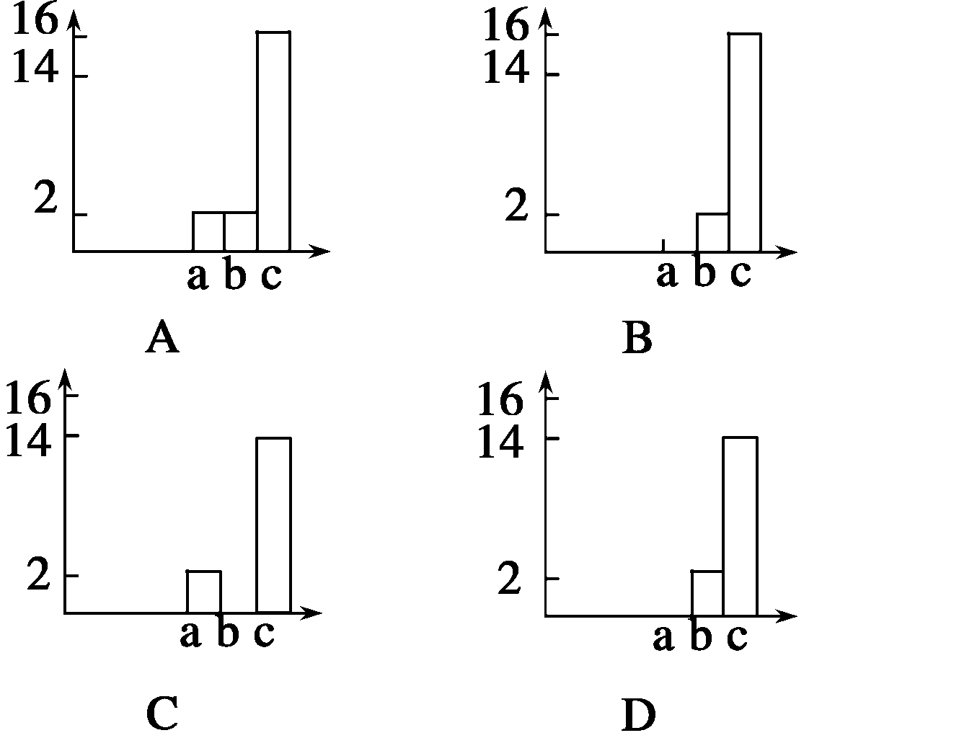
6．DNA分子经过诱变，某位点上的一个正常碱基(设为P)变成了尿嘧啶。该DNA连续复制两次，得到的4个子代DNA分子相应位点上的碱基对分别为U－A、A－T、G－C、C－G。推测“P”可能是( )
A．胸腺嘧啶 B．腺嘌呤
C．胸腺嘧啶或腺嘌呤 D．胞嘧啶
题组二DNA的复制及计算
7．假设将含有一对同源染色体的精原细胞的DNA分子用15N标记，并供给含14N的原料。该细胞进行减数分裂产生的四个精子中，含15N标记的DNA的精子所占的比例是（ ）
A．100% B．25%
C．50% D．0
8．下图为真核生物染色体上DNA分子复制过程示意图，有关叙述错误的是（ ）
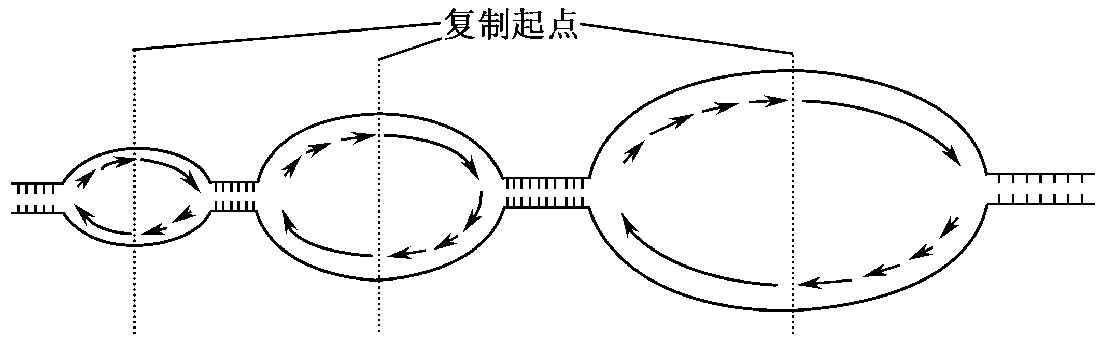
A．图中DNA分子复制是从多个起点同时开始的
B．图中DNA分子复制是边解旋边双向复制的
C．真核生物DNA分子复制过程需要解旋酶
D．真核生物的这种复制方式提高了复制速率
9．用15N标记含有100个碱基对的DNA分子，其中有胞嘧啶60个，该DNA分子在14N的培养基中连续复制四次。其结果不可能是（ ）
A．含有15N的DNA分子占1/8
B．含有14N的DNA分子占7/8
C．复制过程中需游离的腺嘌呤脱氧核苷酸600个
D．复制结果共产生16个DNA分子
10．5BrU（5溴尿嘧啶）既可以与A配对，又可以与C配对。将一个正常的具有分裂能力的细胞，接种到含有A、G、C、T、5BrU五种核苷酸的适宜培养基上，至少需要经过几次复制后，才能实现细胞中某DNA分子某位点上碱基对从T—A到G—C的替换（ ）
A．2次 B．3次 C．4次 D．5次
题组三 基因、DNA和染色体之间的关系
11．下列有关基因的说法不正确的是（ ）
A．基因都是通过控制酶的合成控制生物性状
B．基因是有遗传效应的DNA或RNA片段
C．基因以一定的次序排列在染色体上
D．基因是生物遗传的基本功能单位
12．下列叙述中正确的是（ ）
①基因在染色体上呈线性排列
②基因通过控制蛋白质分子的合成来控制生物的性状
③细胞有丝分裂各时期的每条染色体上都含有一个DNA分子
④DNA分子有特定遗传效应的双链片段被称为基因
A．①②③④ B．①③④
C．①④ D．①②④
13．一条染色体中有一个DNA分子，一个DNA分子中有许多个基因。若该DNA分子中某个脱氧核苷酸发生了改变，下列有关叙述错误的是（ ）
A．DNA分子结构一定发生了改变
B．DNA分子所携带的遗传信息可能发生改变
C．DNA分子上一定有某个基因的结构发生了改变
D．该DNA分子控制合成的蛋白质的分子结构可能发生改变
14．若下图是果蝇染色体上的一段DNA分子的示意图。下列说法正确的是（ ）
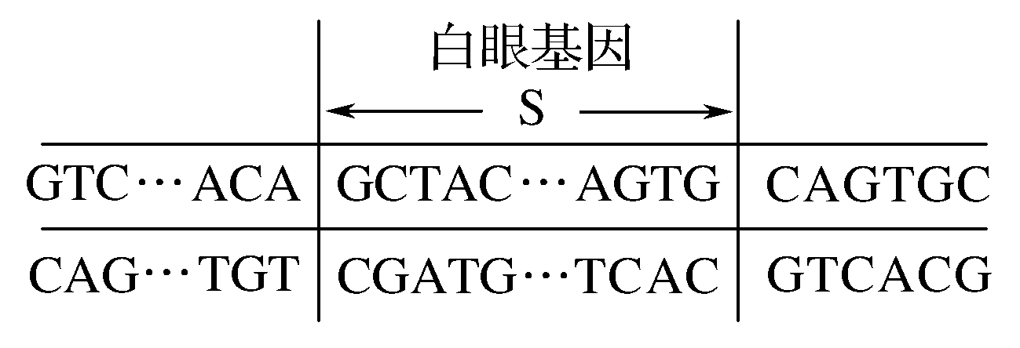
A．白眼基因含有多个核糖核苷酸
B．白眼基因是有遗传效应的DNA片段
C．白眼基因位于细胞质内
D．白眼基因的基本单位是4种碱基
15．如图是用集合的方法表示各种概念之间的关系，其中与图示相符的是（ ）
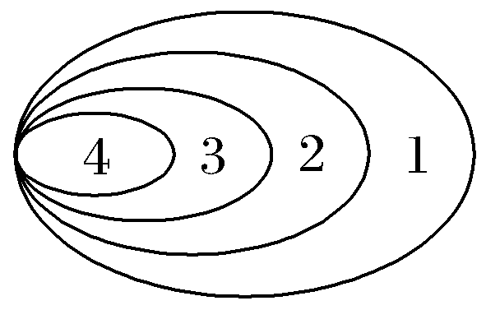

选项 | 1 | 2 | 3 | 4
A | 染色体 | DNA | RNA | 基因
B | DNA | 基因 | 脱氧核苷酸 | 碱基
C | 核酸 | DNA | 脱氧核苷酸 | 基因
D | 核酸 | 染色体 | DNA | 基因
题组三 应用提升
16．分析下图回答有关问题。
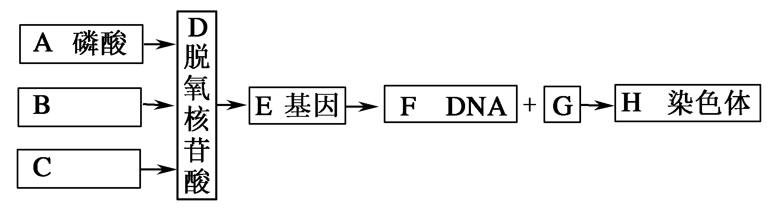
图中B是 ，C是 ，G是
（2）F的基本组成单位是图中的 。
（3）图中E和F的关系是E是有遗传效应的F片段。
（4）图中F的主要载体是 ，F和H的关系是 。
高考真题体验
1.（2012福建）5.双脱氧核苷酸常用于DNA测序，其结构与脱氧核苷酸相似，能参与DNA 的合成，且遵循碱基互补配对原则。DNA 合成时，在DNA 聚合酶作用下，若连接上的是双脱氧核苷酸，子链延伸终止；若连接上的是脱氧核苷酸，子链延伸继续。在人工合成体系中，有适量的GTACATACATC的单链模板.胸腺嘧啶双脱氧核苷酸和4种脱氧核苷酸，则以该单链为模板合成出的不同长度的子链最多有（ ）
A.2种 B.3种 C.4种 D.5种
2.（2012山东）5.假设一个双链均被32P标记的噬菌体DNA由5000个碱基对组成，其中腺嘌呤占全部碱基的20%。用这个噬菌体侵染只含31P的大肠杆菌，共释放出100个子代噬菌体。下列叙述正确的是[来源:中|国教|育出|版网]
A.该过程至少需要3×105个鸟嘌呤脱氧核苷酸
B.噬菌体增殖需要细菌提供模板、原料和酶等“
C.含32P与只含31P的子代噬菌体的比例为1：49
D.该DNA发生突变，其控制的性状即发生改变
3．(2011·上海卷，27)某双链DNA分子含有400个碱基，其中一条链上A∶T∶G∶C＝1∶2∶3∶4。下列表述错误的是( )
A．该DNA分子的一个碱基改变，不一定会引起子代性状的改变
B．该DNA分子连续复制两次，需要游离的腺嘌呤脱氧核苷酸120个
C．该DNA分子中4种碱基的比例为A∶T∶G∶C＝3∶3∶7∶7
D．该DNA分子中的碱基排列方式共有4200种
4．(2011·海南卷，25)关于核酸生物合成的叙述，错误的是( )
A．DNA的复制需要消耗能量
B．RNA分子可作为DNA合成的模板
C．真核生物的大部分核酸在细胞核中合成
D．真核细胞染色体DNA的复制发生在有丝分裂前期
5.(2011·安徽卷)甲、乙图示真核细胞内两种物质的合成过程，下列叙述正确的是( )。
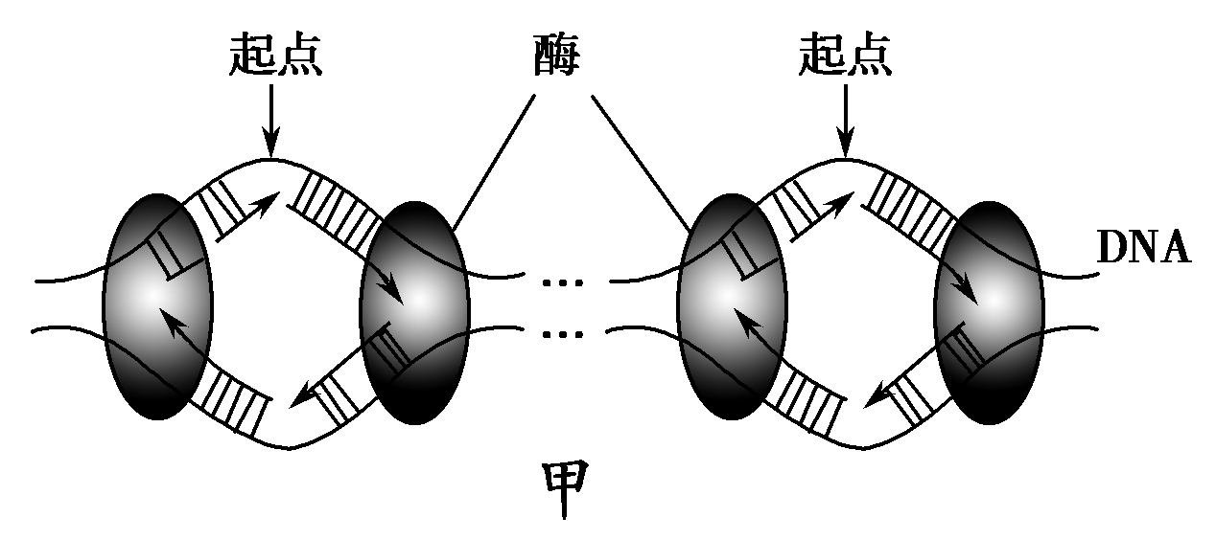
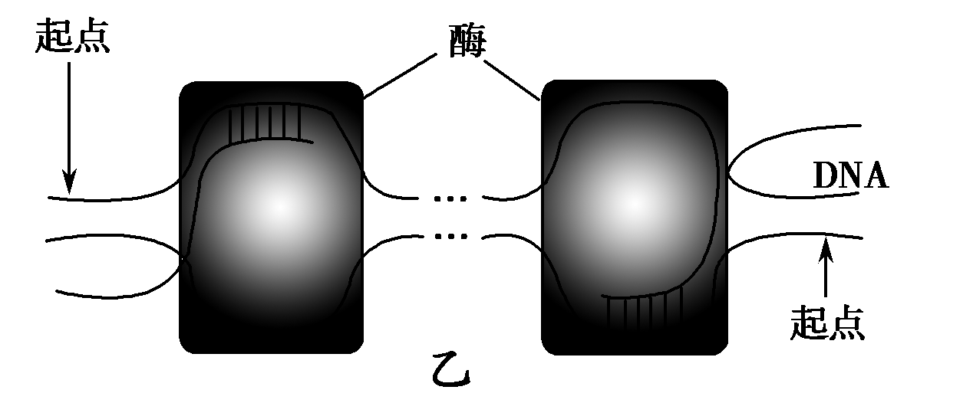
A．甲、乙所示过程通过半保留方式进行，合成的产物是双链核酸分子
B．甲所示过程在细胞核内进行，乙在细胞质基质中进行
C．DNA分子解旋时，甲所示过程不需要解旋酶，乙需要解旋酶
D．一个细胞周期中，甲所示过程在每个起点只起始一次，乙可起始多次
6．(2010·江苏卷)下列关于核酸的叙述中，正确的是( )。
A．DNA和RNA中的五碳糖相同
B．组成DNA与ATP的元素种类不同
C．T2噬菌体的遗传信息贮存在RNA中
D．双链DNA分子中嘌呤数等于嘧啶数
7．(2009·广东生物，24)有关DNA分子结构的叙述，正确的是(双选)( )。
A．DNA分子由4种脱氧核苷酸组成
B．DNA单链上相邻碱基以氢键连接
C．碱基与磷酸基相连接
D．磷酸与脱氧核糖交替连接构成DNA链基本骨架
8．(2009·海南生物，11)已知a、b、c、d是某细菌DNA片段上的4个基因，右图中W表示野生型，①、②、③分别表示三种缺失不同基因的突变体，虚线表示所缺失的基因。若分别检测野生型和各种突变体中某种酶的活性，发现仅在野生型和突变体①中该酶有活性，则编码该酶的基因是( )。
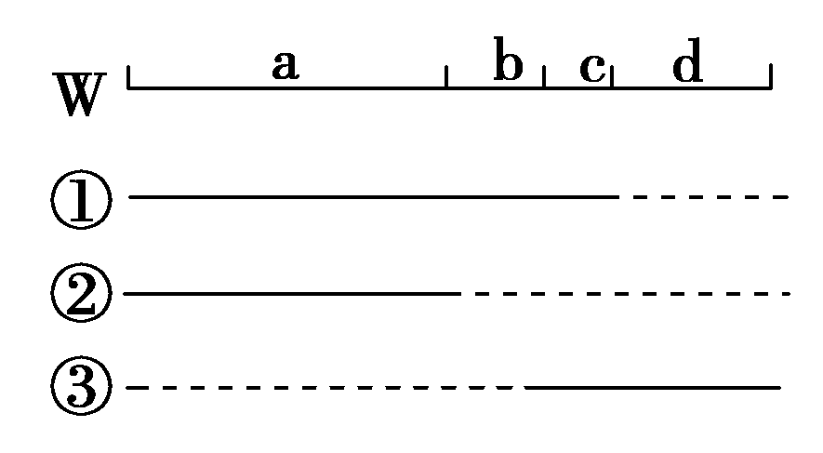
A．基因a B．基因b C．基因c D．基因d
9(2009·江苏生物，12)下图为真核生物染色体上DNA分子复制过程示意图，有关叙述错误的是( )。
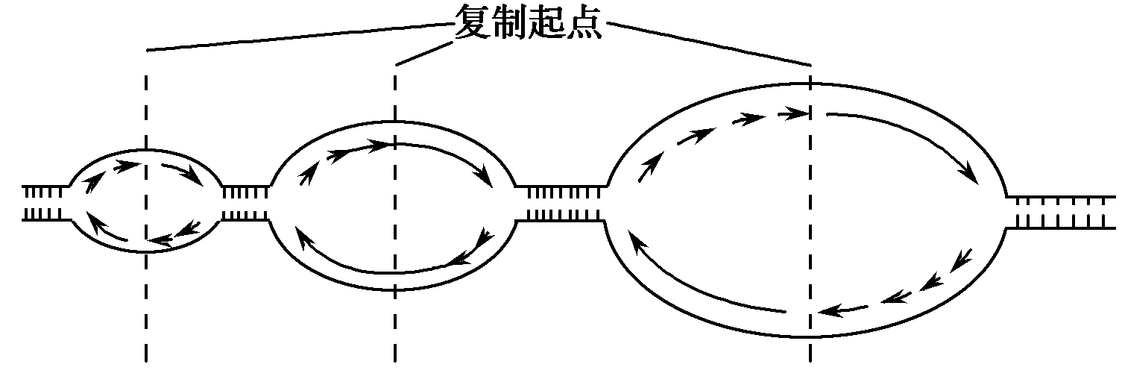
A．图中DNA分子复制是从多个起点同时开始的
B．图中DNA分子复制是边解旋边双向复制的
C．真核生物DNA分子复制过程需要解旋酶
D．真核生物的这种复制方式提高了复制速率
学案26 DNA分子的结构、复制及基因是有遗传效应的DNA片段
答案与解析
基础自查
一、DNA分子的结构
（一）1.C、H、O、N、P等。
2..磷酸、脱氧核糖、含氮碱基（A、G、C、T四种）。
3.四种脱氧核苷酸。
4.反向平行双螺旋结构。
（二）1.沃森和克里克。
2.（1）DNA分子是由两条链组成的，这两条链按反向平行方式盘旋成双螺旋结构。
（2）DNA分子中的脱氧核糖与磷酸交替连接，排列在外侧，构成基本骨架；碱基排列在内侧。
（3）两条链上的碱基通过氢键连接成碱基对，A与T配对，C与G配对。A与T配对通过两个氢键相连，G与C配对通过三个氢键相连，即A＝T、GC。
3.稳定性、多样性、特异性。
(三) 碱基之间一一对应的关系，即腺嘌呤一定与胸腺嘧啶配对，鸟嘌呤一定与胞嘧啶配对。
借图记忆“五四三二一”
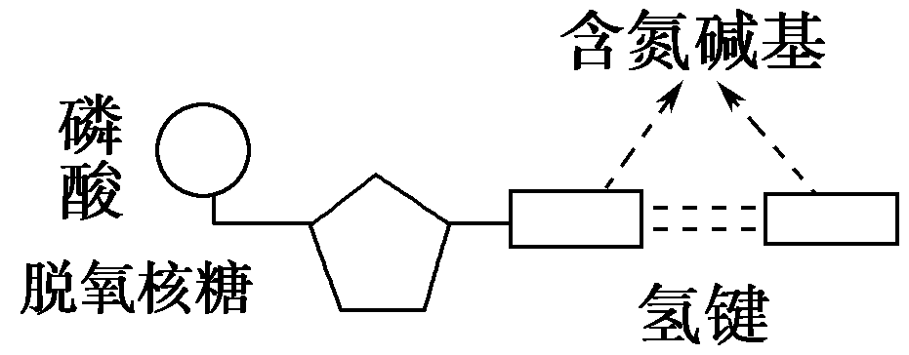
五：五种元素：C、H、O、N、P
四：四种碱基对应四种脱氧核苷酸
三：三种物质：○、、▭
二：两条脱氧核苷酸长链(碱基对有A与T、G与C两种配对方式)
一：一种空间结构：规则的双螺旋结构
二、DNA分子的复制
（一） 2.（1）实验方法：同位素标记法和离心法。
（2）实验原理：根据DNA分子比重不同，借助离心技术，通过离心后DNA在试管中的位置确定复制方式。
（3）以含有15N标记的NH4Cl培养液来培养大肠杆菌，让其繁殖几代，再将大肠杆菌转移到14N的普通培养液中。然后在不同时刻收集大肠杆菌并提取DNA，再将提取的DNA进行密度梯度离心，记录离心后试管中DNA的位置。
（4）在试管中出现了三条DNA带。
（5）：DNA的复制是以半保留的方式进行的。
（二）
体细胞为有丝分裂间期；生殖细胞为减数分裂第一次分裂前的间期。
主要是细胞核，但在拟核、叶绿体、线粒体、细胞质基质（质粒）中也进行DNA的复制。
以两条DNA分子的单链为模板，以细胞中游离的脱氧核苷酸为原料，需要DNA解旋酶、DNA聚合酶等酶的催化，需要ATP提供能量。
4.（1）解旋：利用细胞提供的能量，在解旋酶的作用下，两条螺旋的双链解开。
（2）合成子链：以DNA分子的两条母链为模板，在DNA聚合酶等作用下，利用细胞中游离的四种脱氧核苷酸为原料，按碱基互补配对原则合成互补的子链。
（3）形成子代DNA：每条新链与相应的模板链盘绕成双螺旋结构。
5形成两个完全相同的DNA分子。
6.边解旋边复制、半保留复制。
7.将遗传信息从亲代传给了子代，从而保持了遗传信息的连续性。
8DNA具有独特的双螺旋结构；碱基互补配对原则。
三、基因是有遗传效应的DNA片段
1．(1)一个DNA分子上有许多基因。
(2)基因是有遗传效应的DNA片段。
2．遗传信息蕴藏在DNA分子的4种碱基的排列顺序之中之中。
3．(1)多样性：主要取决于.碱基排列顺序的千变万化。
(2)特异性：每一个DNA分子的特异性是由DNA分子中特定的碱基排列顺序决定的。
(3)稳定性：主要取决于DNA分子的双螺旋结构。
课堂深化探究
一． DNA分子的结构及相关计算
（一）1、 一条链中相邻核苷酸靠磷酸二酯键连接，碱基之间无直接连接；两条链中相邻核苷酸靠碱基对之间的氢键连接。
2、两个（游历的磷酸集团只连接一个） 两个 两个
3、 磷酸二酯键，用限制性核酸内切酶处理可切断，用DNA连接酶、DNA聚合酶处理可连接。碱基对之间的氢键，可用解旋酶断裂，也可加热断裂。
4、 若核酸中出现碱基T或五碳糖为脱氧核糖则必为DNA;若A≠T、C≠G，则一定为单链DNA;若A=T、C=G，则一般认为是双链DNA；若出现碱基U或五碳糖核糖则必为RNA
（二）．碱基互补配对原则及相关计算
推论
规律一： 嘌呤碱基总数等于嘧啶碱基总数。
规律二： 其任何一条单链中该种碱基比例的比值，且等于其转录形成的mRNA中该种碱基比例的比值。
规律三： 互为倒数 。不配对的碱基之和比例在两条单链中互为倒数
在整个DNA分子中该比值等于1。
规律四：相等 相等
“补则等，不补则倒”。
规律六： ＝%。
规律七： 2c%， 0。
3．DNA分子特性
(1) 磷酸和脱氧核糖交替连接，排列在外侧构成基本骨架。
(2) 碱基对多种多样的排列顺序。
(3)特异性：每种DNA分子都有特定的碱基对排列顺序，代表了特定的遗传信息。
4．基因与脱氧核苷酸、DNA和染色体之间的关系
关 系 | 内 容
基因与脱  氧核苷酸 | 基因的基本组成单位是脱氧核苷酸，基因中脱氧核苷酸的排列顺序称为遗传信息
基因  与DNA | 基因是有遗传效应的DNA片段，每个DNA分子上有很多个基因
基因与  染色体 | 基因在染色体上呈线性排列，染色体是基因的主要载体
二．DNA复制的研究方法、过程和条件
1．同位素标记法和离心法，常标记3H、15N，通过离心在试管中形成不同位置的DNA条带。
2．
DNA复制的场所 |  | 真核细胞：细胞核(主要)、线粒体、叶绿体  原核细胞：拟核、细胞质(细胞质基质)
DNA复制的条件 | 模板 | 亲代DNA的两条链
DNA复制的条件 | 原料 | 4种游离的脱氧核苷酸
DNA复制的条件 | 能量 | ATP
DNA复制的条件 | 酶 | 解旋酶、DNA聚合酶等
DNA复制的特点 |  | ①半保留复制；②边解旋边复制
DNA复制的意义 |  | ①遗传信息的传递，使物种保持相对稳定和延续  ②由于复制差错而出现基因突变，从而为进化提供了原始的选择材料
3．DNA复制过程中的数量关系
2n ， 2 ：
(1) 2个， 2条。
(2)两个 ， ＝； 两条， ＝。
(3) a×(2n－1)
4.DNA复制方式的探究
同位素标记技术和离心处理技术，根据复制后DNA分子在试管中的位置即可确定复制方式。
大肠杆菌。
放射性同位素标记技术和离心技术。
DNA以半保留的方式复制。
1)大肠杆菌在含15N标记的NH4Cl培养基中繁殖几代，使DNA双链充分标记15N。
(2)将含15N的大肠杆菌转移到14N标记的普通培养基中培养。
(3)在不同时刻收集大肠杆菌并提取DNA(间隔的时间为大肠杆菌繁殖一代所需时间)。
(4)将提取的DNA进行离心，记录离心后试管中DNA位置。
离心后应出现3条DNA带。
(1)重带(密度最大)：15N标记的亲代双链DNA(15N/15N)。
(2)中带(密度居中)：一条链为15N，另一条链为14N标记的子代双链DNA(15N/14N)。
(3)轻带(密度最小)：两条链都为14N标记的子代双链DNA(14N/14N)。
与预期的相符。
三． 基因与脱氧核苷酸、DNA和染色体之间的关系
1． 染色体 DNA 碱基的 1或2 多个 基本 多个
2．
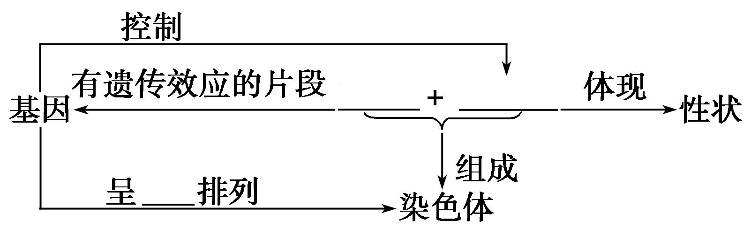

对应训练
1A 解析：整个DNA分子中的A＋T占整个DNA分子碱基总数的44%，则G＋C占整个DNA分子碱基总数的56%，又因为其中一条链(α)上的G占该链碱基总数的21%，所以与G对应的互补链(β)上的C占β链碱基总数的21%，在该DNA分子中，β链上的G＋C占该链碱基总数的比例等于G＋C占整个DNA分子中碱基总数的比例，因此G占β链碱基总数的比例为56%－21%＝35%，故选A。
2答案 (1)半保留复制 (2)能量(ATP) DNA连接
（3）相反 (4)细胞核、线粒体和叶绿体 有丝分裂后期、减数第二次分裂后期 (5)
3解析 β珠蛋白基因碱基对的排列顺序，是β珠蛋白所特有的。任意改变碱基的排列顺序后，合成的就不一定是β珠蛋白了。
答案 D
4解析
若计算信使RNA中鸟嘌呤所占比例，应该先计算DNA分子的模板链中C所占比例。根据规律(2)可知，在模板链中A＋T所占比例也为54%，又因为该链中G＝22%，所以C＝1－(54%＋22%)＝24%。
答案 A
5答案：一半在轻带位置，一半在重带位置 全部位于中带位置 3/4在轻带位置，1/4在重带位置 一半在中带位置，一半在轻带位置
解析 亲代大肠杆菌(含15N)转移到含14N的培养基上繁殖一代(Ⅰ)后，全保留复制的话，2个DNA分子中1个DNA是14N—DNA，另外1个DNA是15N—DNA，故DNA一半在轻带位置，一半在重带位置；半保留复制的话，2个DNA分子中都是一条链含14N、一条链含15N，故DNA全部位于中带位置。亲代大肠杆菌(含15N)转移到含14N的培养基上连续繁殖两代(Ⅱ)后，全保留复制的话，4个DNA分子中1个DNA是15N—DNA、另外3个DNA是14N—DNA，故DNA 3/4在轻带位置，1/4在重带位置；半保留复制的话，2个DNA分子中都是一条链含14N、一条链含15N，另2个DNA分子全是14N—DNA，故DNA一半在中带位置，一半在轻带位置。
实验探究
(3)细胞核 脱氧核苷酸 细胞质 核糖核苷酸
(4)第二步：14C—核糖核苷酸和脱氧核苷酸
第三步：适宜的相同环境中
第四步：细胞核和细胞质的放射性强弱
(5)①细胞的放射性部位主要在细胞核
②细胞的放射性部位主要在细胞质
(6)DNA分子复制的原料是脱氧核苷酸而不是核糖核苷酸
解析 DNA主要存在于细胞核，RNA主要分布于细胞质，DNA的基本组成单位是脱氧核苷酸，RNA的基本单位是核糖核苷酸。要验证DNA复制的原料是脱氧核苷酸，可根据被标记的脱氧核苷酸在细胞中的分布情况来判断。
限时训练
题组一 DNA的结构及相关计算
1D【解析】a处为磷酸二酯键，限制性内切酶能将其切断，DNA连接酶能催化其形成。b处为氢键，解旋酶能使氢键断裂，使DNA的两条链分开，但DNA碱基对间氢键的形成并不是RNA聚合酶催化的结果。RNA聚合酶催化的是RNA的基本组成单位核糖核苷酸聚合生成核糖核苷酸链的过程。故D选项符合题意。
2D【解析】生物的遗传物质要么是DNA，要么是RNA，若是DNA，则嘌呤数＝嘧啶数，而题目中乙生物的遗传物质中嘌呤数不等于嘧啶数，故不是DNA而是RNA。四个选项中，只有D中烟草花叶病毒的遗传物质是RNA。具细胞结构的生物体内的核酸有DNA和RNA两种，嘌呤数和嘧啶数可能不相等。故D选项符合题意。
3C【解析】由题意知，A＝T＝30%，G＋C＝40%，双链DNA分子中互补配对的碱基在整个DNA分子和每一单链中所占的比例相等，即单链中的G十C＝双链中的G十C＝40%，因此一条链中G的最大值是40%。故C选项符合题意。
4．D [A1、G1分别表示一条链上腺嘌呤和鸟嘌呤的数目，T2表示另一条链中胸腺嘧啶数目，A1＋G1占DNA分子碱基总数的24%，即＝24%。
由于A1＋G1＋C1＋T1＝(A＋G＋C＋T)，
故A1＋G1占本链碱基总数的48%。
又A1＝(1＋40%)G1，
所以由以上分析可得A1＝28%，G1＝20%。
根据碱基互补配对原则T2＝A1＝28%。]
方法规律 利用简图法解答DNA分子结构中相关计算
简图法是指将复杂的生理过程用简易的图示呈现出来，从而简化解题的过程。此种方法可将抽象问题变得形象直观。
5．D [假设亲代DNA分子为n个，则繁殖四代后，DNA分子总数为16n，其中，只含15N的DNA分子为0个，同时含14N和15N的有2n个，只含14N的有14n个，它们呈现的比例为D图所示。]
拓展提升 真原核生物的DNA分子复制的拓展
DNA的复制是边解旋边复制，真核生物的DNA复制是从多个起点同时进行复制的，最后合成的DNA片段再连接在一起构成一条完整的脱氧核苷酸链。而原核生物的DNA只有一个复制起点。
6．D [根据半保留复制的特点，DNA分子经过两次复制后，突变链形成的两个DNA分子中含有U—A、A—T碱基对，而另一条正常链形成的两个DNA分子中含有G—C、C—G碱基对，因此替换的可能是G，也可能是C。]
题组二DNA的复制及计算
7A【解析】减数分裂过程中，DNA复制一次，分裂两次，结果由1个精原细胞产生四个精子。一对同源染色体上的2个DNA分子复制形成四个DNA分子，均含有15N，分别进入四个精子中。故A选项符合题意。
这种复制方式提高了复制速率
8A【解析】本题通过信息考查DNA的复制相关知识。从图中只能看出有多个复制起点，但不是同时开始的，所以A选项错误。图中DNA分子复制是边解旋边双向复制的，真核生物DNA分子复制过程需要解旋酶、DNA聚合酶等参与。这种半保留复制的模式不仅保持前后代的稳定性，每次复制都可产生两个DNA分子，提高了效率。故Ａ选项符合题意。
9B【解析】由于DNA的复制是半保留复制，经过四次复制形成16个DNA分子，有2个DNA分子中一条链含有15N，另一条链含有14N，其余14个DNA分子两条链全部含有14N，因此所有的DNA分子都含14N，该DNA分子中含有胞嘧啶60个，由此计算出含有鸟嘌呤60个，腺嘌呤和胸腺嘧啶各有40个，复制四次需要腺嘌呤脱氧核苷酸的数量为40×（24－1）＝600个。故Ｂ选项符合题意。
10B【解析】基因突变包括碱基（对）的增添、缺失或替换，该题中的5BrU能使碱基错配，属于碱基（对）的替换，但这种作用是作用于复制中新形成的子链的；T—A在第一次复制后出现异常的5BrU—A，这种异常的碱基对在第二次复制后会出现异常的5BrU—C，而5BrU—C在第三次复制后会出现G—C，过程如下图：
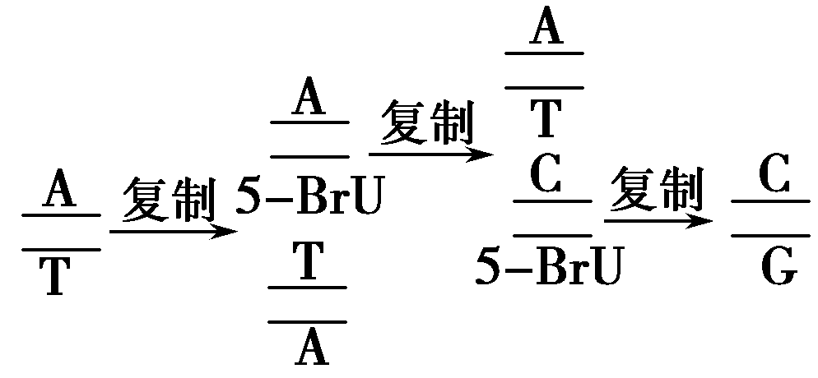故Ｂ选项符合题意
题组三 基因、DNA和染色体之间的关系
11A【解析】基因是具有遗传效应的DNA或RNA片段，是生物遗传的基本功能单位，基因在染色体上是线性排列的。基因控制生物性状有两条途径：通过控制酶的合成来控制生物性状或者通过直接控制结构蛋白的合成来控制生物性状。故A选项符合题意。
12D【解析】有丝分裂的前期和中期，每个染色体上均含有2个DNA分子。故D选项符合题意。
13C【解析】DNA分子上的某些区段并没有基因存在，若这个部位的脱氧核苷酸发生了改变，基因结构就不会发生改变。故C选项符合题意。
14B【解析】基因是有遗传效应的DNA片段，是由多个脱氧核苷酸构成的双链结构，它的基本单位是脱氧核苷酸，果蝇的眼色遗传是由细胞核内的基因控制的，是细胞核遗传，不是细胞质遗传。故B选项符合题意。
15B【解析】基因是DNA的一个片段，基因的基本单位是脱氧核苷酸，碱基是组成脱氧核苷酸的成分之一。故B选项符合题意。
题组三 应用提升
16（1）脱氧核糖，含氮碱基，蛋白质。
（2）D。
（3）E是有遗传效应的F片段。
（4）染色体，H（染色体）是F（DNA）的主要载体。
【解析】本题主要考查染色体和DNA及基因的关系：DNA的基本组成单位是脱氧核苷酸，它是由一分子磷酸、一分子脱氧核糖和一分子含氮碱基构成的。基因是有遗传效应的DNA片段，染色体是遗传物质DNA的主要载体。一条染色体上通常含有一个DNA分子，但在含姐妹染色体单体时，一条染色体含有2个DNA分子，一个DNA上有很多个基因，一个基因是由成百上千个脱氧核苷酸构成的。
高考真题体验
1.【答案】D
【解析】根据题意，胸腺嘧啶双脱氧核苷酸也可和单链模板上的腺嘌呤脱氧核苷酸进行配对。在该模板上共有4个腺嘌呤脱氧核苷酸，这样，可能就有0.1.2.3.4个的胸腺嘧啶双脱氧核苷酸与模板上的腺嘌呤脱氧核苷酸进行配对，所以总共有5种不同长度的子链。
2【答案】C
【解析】噬菌体的DNA含有10000个碱基，A=T=2000，G=C=3000。在噬菌体增殖的过程中，DNA进行半保留复制，100个子代噬菌体含有100个DNA，相当于新合成了99个DNA，至少需要的鸟嘌呤(G)脱氧核苷酸是99×3000=297000，A错；含有32P的噬菌体共有2个，只含有31P的噬菌体共有98个，其比例为1︰49，C对；由于DNA上有非基因序列，基因中有非
3．B 一个碱基改变，不一定引起氨基酸改变，性状也不一定改变。若DNA分子复制两次，需碱基A的数量为：60×(22－1)＝180个。碱基的排列方式有4n(n为碱基对)种。因A＝T＝60则G＝C＝＝140，所以A∶T∶G∶C＝3∶3∶7∶7。A、C、D三项不符合题意，选B项。
4．D DNA分子复制时，双链解旋成单链的过程需要ATP供能；在逆转录酶的作用下，某些生物可以以RNA为模板合成DNA；真核细胞中，DNA复制与DNA转录合成RNA的过程主要发生在细胞核中；真核细胞的染色体DNA的复制发生在细胞有丝分裂间期或减数分裂前的间期。
5.解析 考察真核生物的DNA复制和转录。甲图以DNA两条单链均为模板，而乙以一条链为模板，且产物是一条链，确定甲图表示DNA复制，乙图表示转录。A项转录不是半保留方式，产物是单链RNA；B项真核细胞的DNA复制可以发生在细胞核、线粒体及叶绿体中；C项DNA复制和转录均需要解旋酶；D项一个细胞周期DNA只复制一次，但要进行大量的蛋白质合成，所以转录多次发生。
答案 D
6解析 本题主要考查核酸的组成、结构和功能。DNA含有脱氧核糖，RNA含有核糖，A项错误；DNA和ATP都是由C、H、O、N、P五种元素组成，B项错误。T2噬菌体遗传物质为DNA，故其遗传信息也储存在DNA中，C项错误。双链DNA嘌呤总和嘧啶碱基互补配对，故两者数量相等，D项正确。
答案 D
7解析 DNA双链上相对应的碱基以氢键连接，单链上相邻碱基之间通过脱氧核糖和磷酸二酯键联系起来，脱氧核糖和磷酸交替排列在外侧，构成DNA链的基本骨架。碱基排列在内侧，与脱氧核糖直接相连。
答案 AD
8解析 考查基因与性状的对应性。野生型和突变体①中该酶有活性，所以该基因应该只有野生型和突变体①共有，而其他突变体没有，则该基因是b。
答案 B
9解析 通过图示信息，考查DNA复制的相关知识。从图中能看出有多个复制起点，但并不是同时开始，所以A不对。图中DNA分子复制是边解旋边双向复制的，真核生物DNA分子复制过程需要解旋酶、DNA聚合酶等参与。这种半保留复制的模式不仅保持前后代的稳定性，每次复制都可产生两个DNA分子，提高了效率。
答案 A

